**ANOTACOES DIA 26/02/23**

**METODOLOGIAS AGEIS – KANBAN**

Kanban tratasse de um sistema de controle e gestão criado na década de 40 pela Toyota, com o intuito de controlar o estoque de peças, ele tem sua origem japonesa e serve para gerenciar suas tarefas utilizando anotações em uma lousa, passando de lado a lado em fases demarcadas.

Composto por cartões e colunas, tendo seu principio de 3 colunas, são elas a fazer, fazendo e feito, podendo ser virtual ou física, tem a intenção de que todos da empresa possam ter noção da evolução e progresso da equipe.

Vantagens de utilizar esse sistema e gerenciar as tarefas de cada funcionário e equipe, tendo um controle melhor de suas ações, outra vantagem e que esse sistema e muito pratico e de baixo custo.

**Scrum + kanban**

*Scrumban*, utilizando a natureza do scrum para ser mais ágil e eficiente e utilizando também a melhoria do *kanban* para ser mais organizado

Nesse sistema a equipe já não planeja o trabalho e a sprint *planning*, em vez disso, o refinamento e feito continuamente, a ideia desses sistemas e ter a noção de perder menos tempo e dinheiro

Usaremos o trello, um app para gerenciar nossas tarefas, utilizando a metodologia do kanban, assim gerenciando o nosso grupo com organização

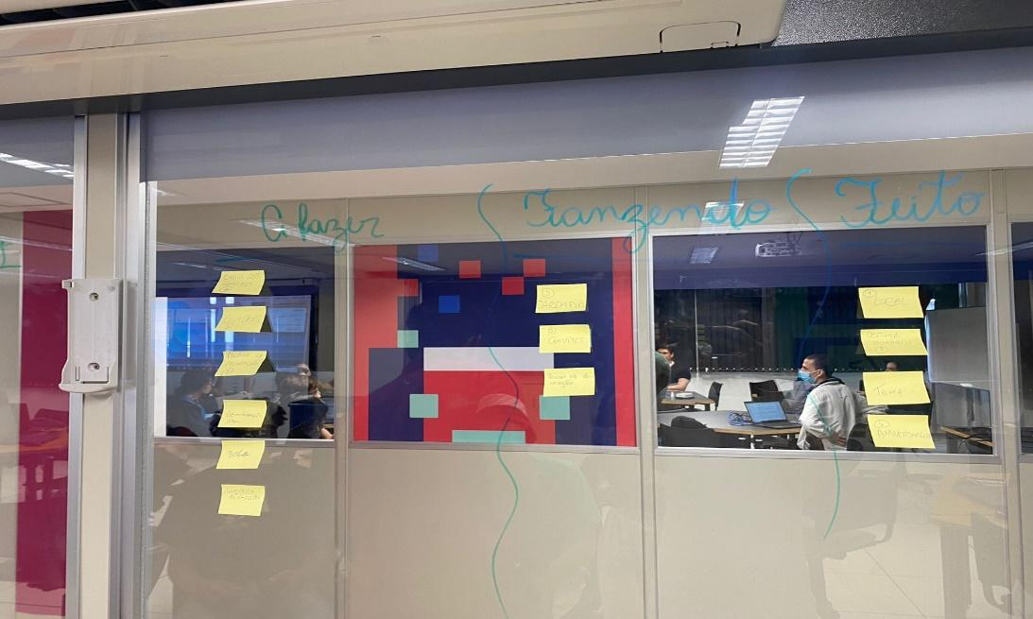

Fizemos uma tarefa em grupo para testar nossos aprendizados, assim fazendo um modelo de kanban para preparo de festa.